Університетська освіта у контексті Болонського процесу
1.1. Передумови створення Європейського простору вищої освіти
1.2. Сутність, мета та принципи Болонського процесу. Основні тенденції його розвитку
1.3. Впровадження Болонського процесу у ВНЗ України: проблеми та перспективи
Ключові терміни: Болонський процес, Європейський простір вищої освіти
  - Передумови створення Європейського простору вищої освіти
Слово «університет» має значення, утворене від слів «universital literarum» («сукупність наук»), що логічно відповідає багатобічності університетської освіти. Але історичне слово «університет» має інший зміст: воно говорить не про універсальність наук, що викладаються в ньому, а про корпоративну структуру університетів, яка ґрунтується на принципі самоврядування. Корпорація, або товариство, професорів і студентів має назву «universital studentium».
Історія університетської освіти починається з епохи західноєвропейського середньовіччя і пов’язана зі збільшенням та зміцненням міст, потребами міської економіки і культури.
Перші університети Європи були відкриті у Північній Італії . У 1158 р. з юридичної школи утворився найстаріший Болонський університет. Перші слов’янські університети з’явилися у Празі (Карлів університет, 1348 р.) і Кракові (Ягелонський університет, 1364 р.). У 1724 р. засновано університет у Санкт-Петербурзі, у 1755 р. – у Москві.
Перший загальний університетський статут було прийнято в Росії 5(17) листопада 1804 р. Проект статуту був запропонований відомим громадським діячем В.Н. Каразіним. Перший університет України було урочисто відкрито 17 січня 1805 р. за ініціативи В.Н. Каразіна у Харкові.
Треба відмітити, що перші спроби надання вищій школі загальноєвропейського характеру були здійснені ще у 1954 р., коли було підписано Європейську культурну конвенцію, в якій наголошується на необхідності заохочення громадян усіх держав до вивчення мов, історії та культури інших країн і спільної для них культури. Також у 1957 р. підписано Римську угоду. З часом ці ідеї були розвинені у рішеннях Конференції міністрів освіти 1971 та 1976 рр., Маастрихтському договорі 1992 р.
Європейська вища школа пройшла майже піввіковий шлях до прийняття Болонської декларації. Формування Європейського простору вищої освіти, зближення його цілей, стандартів, моделей стали адекватною відповіддю вищої школи на зростаючу конкуренцію у світі, особливо із США та Канадою. В основі цього інтеграційного процесу, що став передісторією Болонського процесу, лежать такі документи.
1. Велика хартія університетів (Magna Charta Universitetum, м. Болонья, 18 вересня 1988 р.). Цей документ окреслює фундаментальні принципи, якими повинні керуватись університети, щоб забезпечити розвиток освіти та інноваційний рух у світі, який швидко змінюється. Метою документа стало відзначення найважливіших цінностей університетських традицій і сприяння тісним зв'язкам між університетами Європи. Однак оскільки цей документ має універсальну спрямованість, його можуть підписувати також університети з інших регіонів світу.
2. Лісабонська конвенція (Lisbon Convention on the Recognition of Qualifications concerning Higher Education in the European Region, м. Лісабон, 11 квітня 1997 р.). Конвенція містить положення про визначення кваліфікацій, що стосуються вищої освіти в європейському регіоні. Розроблена і прийнята під егідою Ради Європи та UNESCO. Цей міждержавний документ було підписано Україною разом з іншими країнами 11 квітня 1997 р. Верховна Рада України ратифікувала цю угоду 12 грудня 1999 р. Конвенція набула чинності на території України 1 червня 2000 р.
3. Сорбонська декларація (Sorbonne Joint Declaration on harmonisation of the architecture of the European higher education system by the four Ministers in charge for France, м. Париж – Сорбонна, 25 травня 1998 р.). Спільна декларація, спрямована на гармонізацію національних систем вищої освіти.
Наступні роки характеризуються впровадженням різноманітних програм під егідою ЄС та Ради Європи, що сприяли розробленню загальних підходів до вирішення міжнаціональних проблем вищої освіти, серед яких є такі:
− адаптація програми національного законодавства у сфері освіти до норм, що напрацьовані в Європі;
− розширення доступу до вищої освіти і підвищення академічної мобільності студентів та їх мобільності на ринку праці;
− створення систем навчання протягом усього життя і багатовимірні завдання зближення освітянських програм і систем у контексті програм TEMPUS/TACIS.

  - Сутність, мета та принципи Болонського процесу. Основні тенденції його розвитку
Болонський процес (далі – БП) – це сукупність заходів європейських державних установ (рівня міністерств освіти), університетів, міждержавних та громадських організацій, що стосуються вищої освіти, спрямованих на досягнення цілей, сформульованих у Болонській декларації.
Існють 3 рівні застосування БП: міжнародний, національний, інституційний.
На міжнародному рівні існує декілька видів співпраці й декілька структур, що розвивають БП. Серед структур, що наглядають за розвитком БП, можна зазначити такі:
1. Група з перевірки виконання БП (BFUG – Bologna follow-up group) складається із усіх країн-учасниць Європейської комісії, а також Ради Європи.
2. Асоціація європейських університетів (EUA – The European University Association).
3. Національні спілки студентів Європи (ESIB – The National Unions of Students in Europe).
4. Європейська асоціація закладів вищої освіти (EURASHE – European Association of Institutions in Higher Education).
5. Європейський центр вищої освіти UNESCO (UNESCO-CEPES – The European Centre for Higher Education).
6. Європейська асоціація із забезпечення якості вищої освіти (ENQA – The European Association for Quality Assurance in Higher Education).
7. Освітня Міжнародна Пан-Європейська структура (EIPES – Educational International Pan-European Structure).
8. Союз конфедерацій промисловців та роботодавців Європи (UNICE) як консультативних членів.
До цього ж організовуються численні семінари по всій території Європи, що відбуваються під офіційним знаком «Болонські семінари». На них обговорюються різноманітні документи щодо БП, перепони на шляху його впровадження, можливості для співпраці. Оновлений календар подій можна знайти на веб-сайті Болонського Секретаріату у Бенелюксі (Benelux Bologna Secretariat). Результати Болонських семінарів та інших подій можна переглянути на веб-сайтах Болонья-Берген, Берлінської конференції міністрів та Болонського Секретаріату у Великобританії (UK Bologna Secretariat).
Кожні два роки організовуються Конференції міністрів, де збираються міністри, відповідальні за вищу освіту країн-учасниць, з метою оцінювання прогресу та встановлення принципів та пріоритетів наступного періоду.
На національному рівні здебільшого задіяний уряд, міністри, відповідальні за вищу освіту, ректори конференцій та університетських організацій, студентські спілки, а також, у деяких випадках, страхові агенції, роботодавці. Багато європейських країн вже змінило своє законодавство відповідно до цілей БП
На інституційному рівні задіяні заклади вищої освіти, факультети та відділення, студенти, викладацький склад та суспільні діячі. Пріоритети різняться залежно від країни та закладу.
Основні реформи, передбачені БП:
1. Запровадження триступеневої системи вищої освіти (бакалавр, магістр, доктор філософії).
2. Навчання впродовж життя, включаючи визнання попереднього навчання (формального та неформального), гнучкі графіки навчального процесу, полегшення доступу до вищої освіти.
3. Гарантія рівних можливостей в одержанні освіти і через освіту сприяння соціальному згуртуванню.
4. Сприяння зайнятості (вища освіта для одержання кращої роботи).
5. Запровадження і визнання спільних навчальних програм, а також спільних дипломів, що надаються університетами у партнерстві.
6. Мобільність у межах ЄС та поза його межами.
7. Визнання навчання і ступенів, одержаних в університетах інших країн та континентів.
8. Забезпечення якості освіти.
Стратегічною метою БП є створення європейського простору вищої освіти (ЄПВО), конкурентоспроможного та привабливого як для самих європейців, так і для студентів з усіх куточків світу.
Європейський простір вищої освіти (ЄПВО) – це не єдина система вищої освіти, а об’єднання національних систем, що розвиваються відповідно до спільно погоджених принципів. ЄПВО сприяє узгодженню, сумісності, порівнянності та визнанню різноманітних систем вищої освіти. Він не вимагає уніфікації змісту, технологій навчання і забезпечення якості у вищих навчальних закладах.
Основними завданнями створення ЄПВО є такі:
− налагодження міжнародного співробітництва;
− усунення перепон та забезпечення широкого доступу до якісної вищої освіти, що базується на принципах демократії й незалежності університетів, їхньої наукової і дослідницької самостійності;
− активізація мобільності студентів та науково-педагогічних кадрів;
− підготовка молоді до активного життя в демократичному суспільстві, закладення основ для їхньої професійної кар’єри і особистого розвитку.
Сьогодні членство ЄПВО налічує 47 держав, а саме:
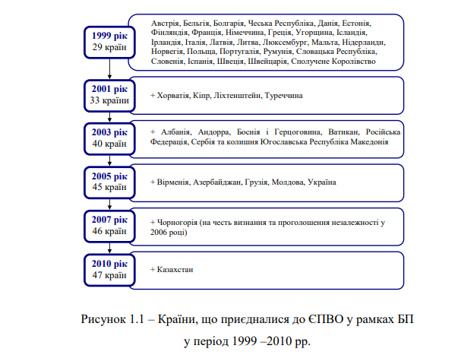Європейська Комісія є також повним членом ЄПВО.
Основні етапи і тенденції розвитку БП наведено в табл. 1.1.
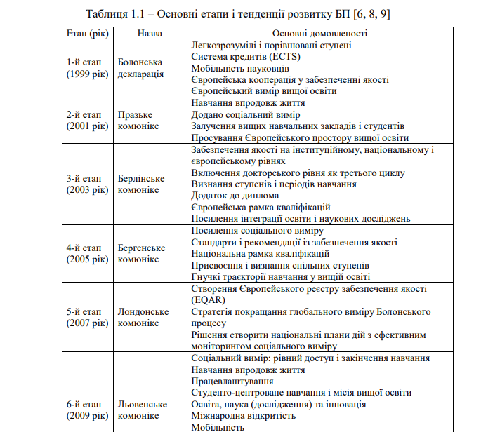
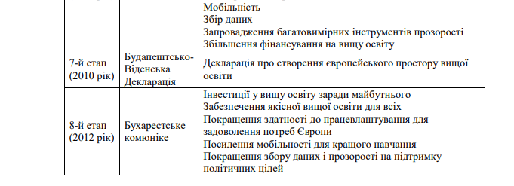
Відтак, ключовими елементами на всіх етапах становлення БП є Європейська кредитно-трансферна система (ECTS), національна рамка кваліфікацій, додаток до диплома.
У більшості країн-учасниць Болонського процесу запровадження ECTS ґрунтується на законодавстві і нормативних положеннях. Країни-учасниці Болонського процесу і вищі навчальні заклади зосередили увагу на актуальному запровадженні системи ECTS. Обмежена кількість країн досягла того, що більшість вищих навчальних закладів і програм використовують ECTS у її повному обсязі із кредитами, що ґрунтуються на результатах навчання та навчальному навантаженні. У багатьох випадках результати навчання ще не є загальнозрозумілими, не досить широко використовуються, а навчальне навантаження є важким для розуміння при застосуванні на практиці.
Додаток до диплома європейського зразка (далі – Додаток). У вересні 2003 року в Бергені міністри домовилися, що Додаток буде повністю запроваджено у 2005 році. Проте багато країн відстають у його запровадженні, що, здавалося, повинно бути простим і практичним заходом, хоча і таким, що потребує значних організаційних зусиль і фінансових затрат. У країнах, де Додаток широко запроваджений, лише обмежена їх кількість вдалася до моніторингу того, як у дійсності він використовується вищими навчальними закладами і роботодавцями. Іноді результати такої діяльності є неоднозначними, роботодавці, університети і випускники часто не одержують необхідної користі від зазначеного інструменту.
Національна рамка кваліфікацій. На сьогодні більшість країн розпочали процес розроблення національної рамки кваліфікацій. Англія, Шотландія і Данія закінчили процес у цілому, включаючи самосертифікацію її порівнянності із загальноєвропейською рамкою кваліфікацій і трансформацію програм у вищих навчальних закладах.

  - Упровадження Болонського процесу у ВНЗ України:
проблеми та перспективи
Україна приєдналася до БП на Конференції міністрів європейських країн у травні 2005 року в Бергені. Як учасниця БП Україна повинна вирішити ряд першорядних ключових завдань, що передбачають запровадження стандартів, рекомендацій та основних інструментів ЄПВО: національної рамки кваліфікацій, інноваційної Європейської кредитно-трансферної системи, додатка до диплома європейського зразка.
Після приєднання України до БП у системі вищої освіти зроблено такі важливі кроки із реалізації його положень:
− запроваджено «Програму дій щодо реалізації положень Болонської декларації в системі вищої освіти і науки на 2004 –2005 роки»;
− створено Міжвідомчу комісію із запровадження положень БП у систему вищої освіти та Національну групу промоутерів БП (Natіonal Team of Bologna Promoters (NTBP) (2006 р.);
− Всеукраїнська студентська рада при Міністерстві освіти і науки України стала кандидатом у члени Національних спілок студентів Європи (The Natіonal Unіon of Students іn Europe (ESІB) (2006 р.);
− запроваджено пілотну європейську кредитно-трансферну систему (ECTS) у вищих навчальних закладах України ІІІ-ІV рівнів акредитації (2006-07 н. р.);
− підготовлено «Національний звіт – 2005 – 2007» до Лондонської конференції міністрів європейських країн (травень 2007 року).
За результатами Конференції міністрів європейських держав у Лондоні у системі вищої освіти України здійсненоряд кроків із реалізації положень Болонського процесу:
− затверджено «План дій щодо забезпечення якості вищої освіти України та її інтеграції в європейське і світове освітнє співтовариство на період до 2010 року»;
− підготовлено проект Закону України «Про внесення змін до Закону України «Про вищу освіту» із урахуванням стандартів і рекомендацій Болонського процесу;
− Україна стала повноправним урядовим членом Європейського реєстру забезпечення якості (EQAR) (квітень 2008 року);
− запроваджено систему ранжування вищих навчальних закладів відповідно до Берлінських принципів; − Українська асоціація студентського самоврядування стала членом Європейського студентського союзу ESU (European Student’s Unіon) (грудень 2007 року);
− створено робочу групу Міністерства освіти і науки України із розроблення національної рамки кваліфікацій системи вищої освіти;
− підготовлено «Національний звіт – 2007 – 2009» до конференції міністрів європейських країн у Льовені (квітень 2009 року).
Запровадження основних положень БП передбачає врахування національних підходів до організації навчання, змісту освіти, традицій у підготовці майбутніх фахівців із вищою освітою.
Інтеграція системи вищої освіти України в ЄПВО сприятиме: забезпеченню якості вищої освіти; визнанню періодів і термінів підготовки в ЄПВО та інших регіонах світу; мобільності студентів, викладачів, наукових працівників; забезпеченню справедливого доступу до вищої освіти; зміцненню позицій українських університетів на національному, європейськомута світовому ринку праці й ринку освітніх послуг.
Україні важче, ніж будь-якій іншій країні, яка не має таких глибинних традицій у галузі фундаментальної природничої й інженерної освіти, приєднатися до багатьох загальноєвропейських рішень, нівелюючи власні багатовікові напрацювання у цій галузі. Україні потрібно досягти гармонійного поєднання європейських нововведень і кращих вітчизняних традицій. За останні роки у сфері вищої освіти України накопичилися проблеми, вирішення яких залишається на порядку денному, навіть незважаючи на наявність чи відсутність таких факторів, як БП:
1. Надлишкова кількість навчальних напрямів і спеціальностей, відповідно 76 та 584. Світові системи вищої освіти мають у 5 разів менше.
2. Незатребуваність вітчизняною економікою рівня «бакалавр» як кваліфікаційного рівня.
3. Загрозлива тенденція до погіршення якості вищої освіти.
4. Збільшення розриву зв'язків між освітянами і роботодавцями, між сферою освіти і ринком праці.
5. Нехтування передовими науковими дослідженнями у закладах освіти, які є основою університетської підготовки.
6. Неадекватно до потреб суспільства і ринку праці вирішується доля технікумів і коледжів,оскільки їхня кількість у державі у чотири рази більша, ніж ВНЗ III та IV рівнів акредитації.
7. Університети України не беруть на себе роль методологічних центрів, новаторів, піонерів суспільних перетворень, за якими повинна йти країна. Рівень автономії ВНЗ у цих питаннях значно нижчий за середньоєвропейський.
Ці та інші перешкоди погіршують розпізнавання нашої системи вищої освіти зовнішнім світом, підсилюють ізоляціоністські тенденції, погіршують мобільність наших студентів, викладачів та науковців у межах європейського освітнього простору і ринку праці.
Водночас участь системи вищої освіти України в болонських перетвореннях повинна бути спрямована лише на її розвиток і набуття нових якісних ознак, а не на втрату кращих традицій, зниження національних стандартів її якості. Орієнтація на БП не повинна призводити до надмірної перебудови вітчизняної системи освіти. Її стан треба порівняти з європейськими критеріями і стандартами та визначити можливості її удосконалення на новому етапі. При цьому еволюцію системи освіти не потрібно відокремлювати від інших сфер суспільства.
Висновки
1. Європейська вища школа пройшла майже піввіковий шлях до прийняття Болонської декларації. Формування Європейського простору вищої освіти, зближення його цілей, стандартів, моделей стали адекватною відповіддю вищої школи на зростаючу конкуренцію у світі, особливо із США та Канадою.
2. Болонський процес – це сукупність заходів європейських державних установ (рівня міністерств освіти), університетів, міждержавних та громадських організацій, що мають відношення до вищої освіти, спрямованих на досягнення цілей, сформульованих у Болонській декларації.
3. Існує декілька рівнів застосування БП: міжнародний, національний, інституційний.
4. Стратегічною метою Болонського процесу є створення Європейського простору вищої освіти (далі – ЄПВО), конкурентоспроможного та привабливого як для самих європейців, так і для студентів з усіх куточків світу.
5. Україна приєдналася до БП на Конференції міністрів європейських країн у травні 2005 року в Бергені. Як учасниця БП Україна повинна вирішити ряд першорядних ключових завдань, що передбачають запровадження стандартів, рекомендацій та основних інструментів ЄПВО: національної рамки кваліфікацій, інноваційної Європейської кредитнотрансферної системи, додатка до диплома європейського зразка.

Запитання для самоперевірки
1. Опишіть основні передумови створення Європейського простору вищої освіти.
2. У чому полягають сутність та основна мета Болонського процесу?
3. У чому полягає мета створення Європейського простору вищої освіти?
4. Коли було підписано Болонську декларацію і що вона визначає?
5. Назвіть рівні застосування Болонського процесу.
6. Назвіть основні етапи розвитку Болонського процесу і коротко охарактеризуйте їх.
7. Дайте характеристику і поясніть призначення такого інструменту ЄПВО, як додаток до диплома європейського зразка.
8. Дайте характеристику і поясніть призначення такого інструменту ЄПВО, як національна рамка кваліфікацій.
9. Яких перевагнеобхідно очікувати від інтеграції системи вищої освіти України в ЄПВО?
10. Які проблеми університетської освіти викликала інтеграції системи вищої освіти України в ЄПВО?

